Proiectul didactic al lecției
Disciplina: Matematică
Clasa: a X-a, profil umanist
Unitatea de conținut: Funcția putere. Funcția radical.
Numărul lecției în unitatea de conținut (conform proiectării didactice de lungă durată): 8/10
Durata lecției: 45 minute
Subiectul lecției: Oră de sinteză.
Unități de competență:
3.1. Identificarea și utilizarea terminologiei, notațiilor specifice funcțiilor, ecuațiilor, inecuațiilor, sistemelor studiate în contexte diverse.
3.2. Recunoașterea unor dependențe funcționale în situații reale și/sau modelate.
3.3. Reprezentarea în diverse moduri (analitic, grafic, tabelar, prin diagrame) a unor dependențe funcționale, inclusiv cotidiene.
3.4. Deducerea unor proprietăți ale funcțiilor numerice studiate prin lectură grafică și/sau analitică. 3.5. Aplicarea funcțiilor studiate în rezolvări de probleme, situații-problemă, în studiul și explicarea unor procese fizice, chimice, biologice, sociale, economice modelate prin funcții.
3.6. Transpunerea unor situații reale și/sau modelate în limbaj matematic, utilizând funcții de gradul I, gradul II, funcția putere, funcția radical, funcția exponențială, funcția logaritmică, proporționalitatea directă, proporționalitatea inversă și rezolvarea problemei obținute.
3.7. Clasificarea funcțiilor studiate după diverse criterii.
3.10. Modelarea unor situații cotidiene simple prin intermediul funcțiilor, ecuațiilor, inecuațiilor, sistemelor studiate și rezolvarea ecuațiilor, inecuațiilor, sistemelor obținute.
3.11. Justificarea unui demers sau rezultat obținut sau indicat cu funcții, ecuații, inecuații, sisteme, recurgând la argumentări.
3.12. Investigarea valorii de adevăr a unei afirmații, propoziții referitoare la funcții, ecuații, inecuații, sisteme.
Obiectivele lecției: La finele lecției, elevii vor fi capabili:
$O_{1}$ – Să identifice și să utilizeze terminologia, notațiile specifice funcției putere în situații reale și/sau modelate.
$O_{2}$ – Să recunoască și să reprezinte funcția prin modul grafic.
$O_{3}$ – Să determine și să aplice proprietățile funcției putere, radical, proporționalitate inversă, în rezolvări de exerciții.
$O_{4}$ – Să justifice rezultatul obținut în rezolvări de exerciții recurgând la argumentări.
$O_{5}$ – Să argumenteze rezultatele obținute la rezolvarea unui exercițiu/situație problemă.
Tipul lecției: Lecție de formare a capacităților de aplicare a cunoștințelor,
Tehnologii didactice:
- Forme: frontală, în perechi, individual.
- Metode: metoda exercițiului, algoritmizarea, problematizarea, metoda lucrului cu manualul.
- Mijloace de învățământ:
- I. Achiri, P. Efros, V. Garit, N. Prodan. Matematică. Manual pentru clasa a X-a. Editura Prut Internațional. Chișinău, 2012;
- Computerul;
- Proiectorul sau tabla interactivă;
- Fișa cu probleme. (Anexa nr.1)
- Link nr.1 https://educatieinteractiva.md/potriveste-perechi/21032
- Link nr.2 https://bit.ly/4dmKbfK
- Link nr.3 https://quizizz.com/embed/quiz/66af8e449a211e1d8d437f26

Evaluarea: formativă, evaluare orală și în scris, reciprocă; produse: problemă rezolvată, răspuns oral, exercițiu rezolvat,

Scenariul lecției
Etapele activității didactice | Obiective | Demersul acțional al lecției | Timp  (în minute) | Tehnologia realizării  (Metodă/Formă de activitate/Resurse)
Evocare | $$O_{1}$$ | Momentul organizatoric. Verificarea temei pentru acasă. Ce proprietăți ale radicalilor ai utilizat la rezolvarea ex.1? Ce trebuie să cunoști când rezolvi o inecuație? Captarea inițială a atenției elevilor: Link nr.1 Ce legătură are această activitate cu subiectul lecției ? Se anunță subiectul și obiectivele lecției | 5 | Activitate frontală;  problematizarea;  Calculator, proiector;  Forma de activitate: frontală;
Reflecție | $$O_{2}$$  $O_{3}$  $$O_{4}$$  $$O_{5}$$ | Exercițiul 1  Stabiliți care este graficul funcţiei date din Link nr.2  Exercițiul 2 Fișa cu probleme. (Anexa nr.1)  Fie funcția $f:R→R, f\left(x\right)=3^{x}-7$. Determinați mulțimea E(f) a valorilor funcției f.  Exercițiul 3  Fie funcția $f:R→R, f\left(x\right)=1+3x, g:R*→R, g\left(x\right)=\frac{4}{x}$. Determinați valorile întregi negative ale lui x, pentru care $f(x)>g(x)$ (Răspuns x = -1) Exercițiul 4 Se consideră funcțiile $f:R→R, f\left(x\right)=3x+1, g:R*→R, g\left(x\right)=\frac{2}{x}$.  Determinați coordonatele punctelor de intersecție a graficelor funcțiilor f și g. (Vezi Anexa nr. 2)  Exercițiul 5  Fie funcția $f:\left[-1;+∞)→R, f(x)=\frac{4\sqrt{x+1}}{\sqrt{x+4}}\right.$. Aflați $f^{2}\left(x\right)-16.$  Exercițiul 6  Determinați domeniul maxim de definiție D(f) pentru funcțiile:  a)$f\left(x\right)=\sqrt{x-5}$ b)$\sqrt[4]{7-4x}$  c)$f\left(x\right)=\frac{2-3x}{\sqrt{2x-6}};$ d)$f\left(x\right)=\frac{2019}{3-\sqrt[4]{x}}$  Răspuns: a)D(f)=$\left[5;+∞)\right.;$  b)D(f)=$(-∞;\left.\frac{7}{4}\right];$  c)D(f)=(3;+$∞)$  d) D(f)=$\left[0;81) ∪\left(81;+∞\right)\right.$  Evaluarea atingerii obiectivelor preconizate;  Quizizz Evaluarea atingerii obiectivelor preconizate;  Link nr.3 Bilanțul lecției. | 5  5  5  5  5  5  7 | Forma de activitate: frontală;  Metode: jocul didactic;  exercițiu rezolvat,  Resurse: Calculatorul, proiectorul.  Forma de activitate: frontală,  individuală, de grup  Evaluare  Formativă  Resurse: Calculatorul, proiectorul.
Extindere/Extensie |  | Realizați o prezentare aplicații ale funcției putere, radical, proporționalitate inversă în cotidian, medicină, geografie, fizică, chimie, economie.  Temă pentru acasă:  De repetat: Funcția putere, radical și proporționalitatea inversă  De rezolvat: Ex.1, 2  Exercițiul 1  Se consideră funcțiile $f:R→R, f\left(x\right)=3x+2, g:R*→R, g\left(x\right)=\frac{4}{x}$. Determinați coordonatele punctelor de intersecție a graficelor funcțiilor f și g.  Exercițiul 2  Fie funcția $f:\left[-1;+∞)→R, f(x)=\frac{3\sqrt{x+1}}{\sqrt{x+4}}\right.$. Aflați $f^{2}\left(x\right)-9.$ | 3 | Forma de activitate:  individuală

Anexa nr. 1
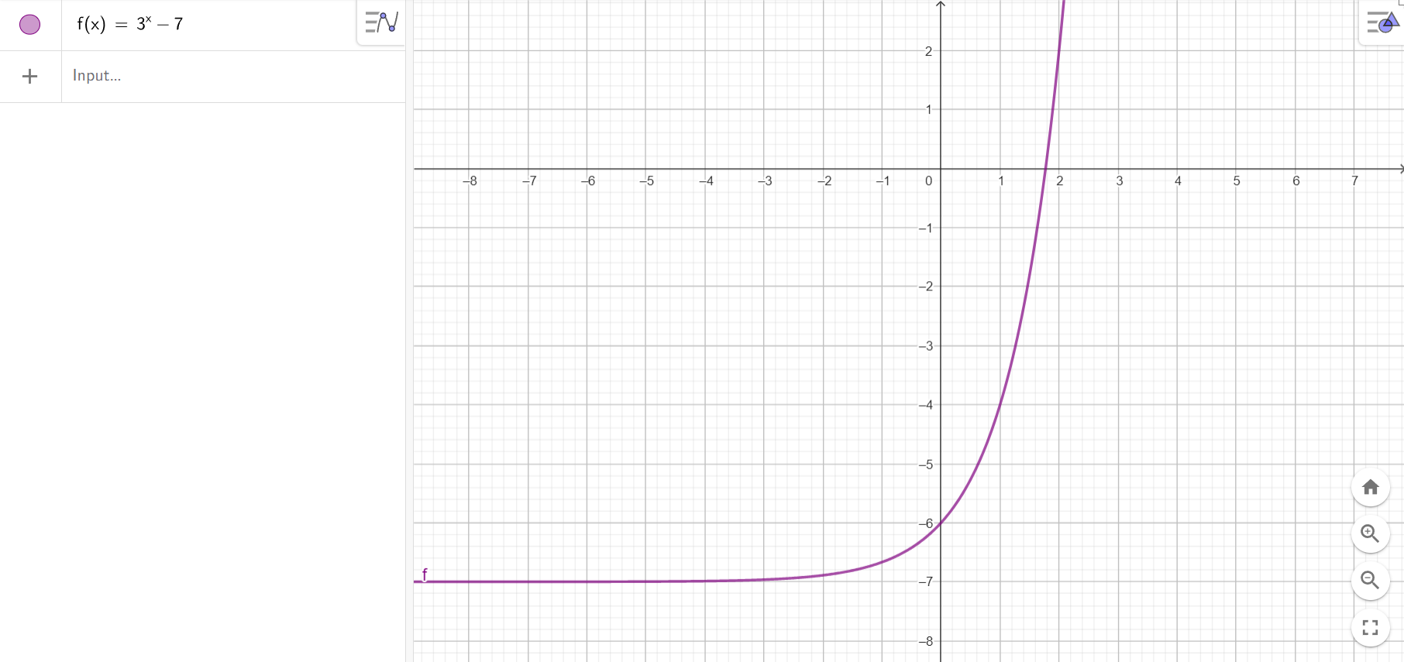

E(f)=(-7;+$∞)$

Anexa nr. 2

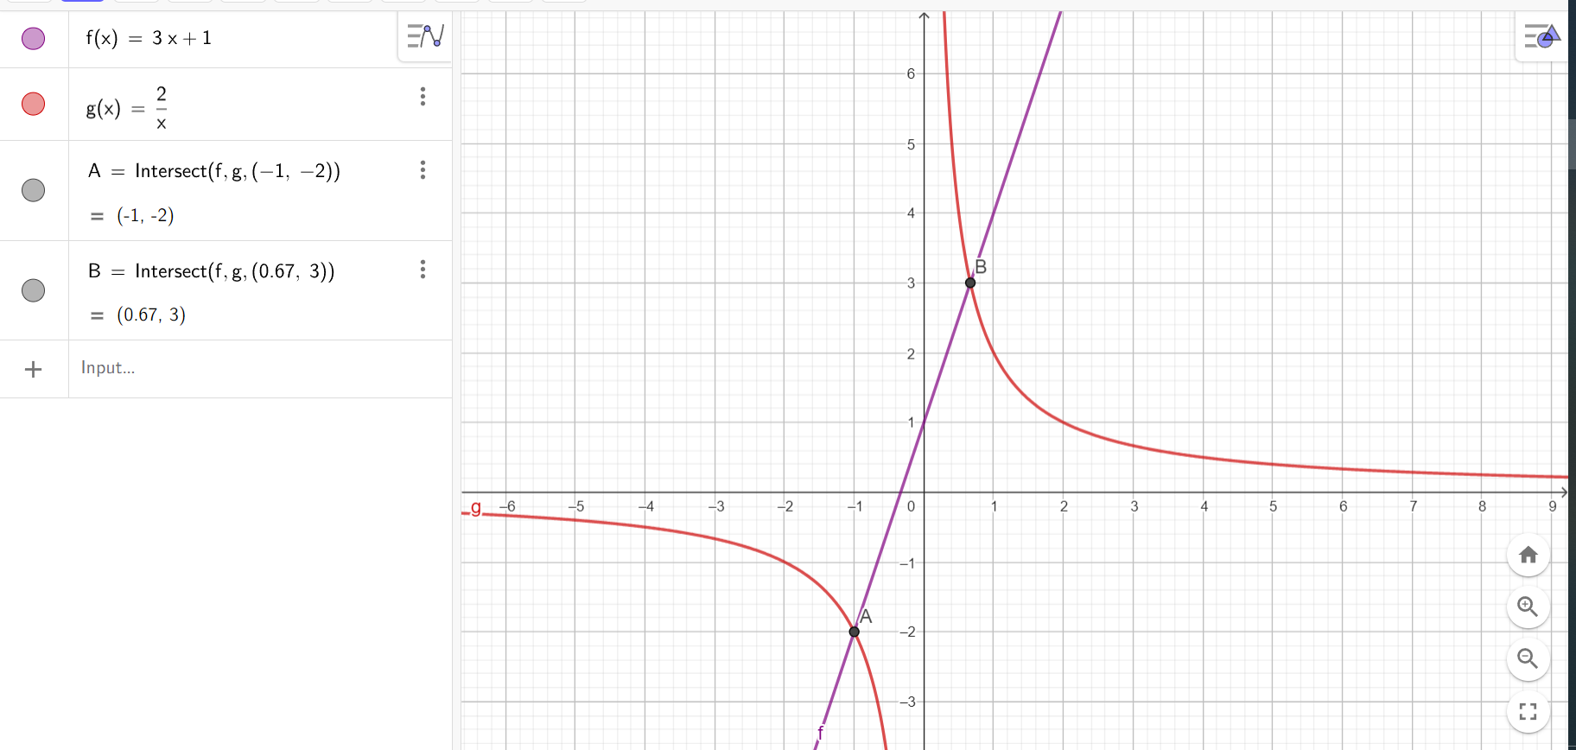

Punctele de intersecție a graficelor funcțiilor f și g sunt (-1;-2) și ($\frac{2}{3};3)$

